Приложение 2
Утверждено приказом
начальника УО №1175 от «15» 09.14г.

График проведения первой сессии (сентябрь-октябрь 2014г) сдачи норм ГТО
в образовательных организациях Альметьевского муниципального района

Нормативы | Дата сдачи нормативов | Место сдачи нормативов | Возраст | Школы | Ответственный (ф.и.о., должность, контактный телефон)
Бег 60 м. | 27 сентября 2014г. | Стадион СОШ № 3 | 9-10 лет | 1,4,3 | Хасанов Ринат Равильевич – начальник отдела воспитательной работы Управления образования,  тел. 45-24-67,  с.т. 8 917 252 65 88
Бег 60 м. | 27 сентября 2014г. | Стадион СОШ № 16 | 9-10 лет | Нижнемактаминская СОШ №1, Нижнемактаминская СОШ № 2, 16
Бег 60 м. | 27 сентября 2014г. | Стадион СОШ № 12 | 9-10 лет | 7,5,12
Бег 60 м. | 27 сентября 2014г. | Стадион СОШ № 17 | 9-10 лет | 10,17,23
Бег 60 м. | 27 сентября 2014г. | Стадион СОШ № 20 | 9-10 лет | 13,6,20
Бег 60 м. | 27 сентября 2014г. | Стадион СОШ № 21 | 9-10 лет | 2,18,21
Бег 60 м. | 27 сентября 2014г. | Стадион Гимназии №1 | 9-10 лет | Гимназия №1, Лицей №2, 11
Бег 60 м. | 27 сентября 2014г. | Стадион СОШ № 24 | 9-10 лет | 24, Лицей №1
Бег 60 м. | 27 сентября 2014г. | Стадион СОШ № 25 | 9-10 лет | 15,25
Бег 30 м. | 28 сентября 2014г. | Стадион СОШ № 3 | 6-8 лет | 1,4,3
Бег 30 м. | 28 сентября 2014г. | Стадион СОШ № 16 | 6-8 лет | Нижнемактаминская СОШ №1, Нижнемактаминская СОШ № 2, 16
Бег 30 м. | 28 сентября 2014г. | Стадион СОШ № 12 | 6-8 лет | 7,5,12
Бег 30 м. | 28 сентября 2014г. | Стадион СОШ № 17 | 6-8 лет | 10,17,23
Бег 30 м. | 28 сентября 2014г. | Стадион СОШ № 20 | 6-8 лет | 13,6,20
Бег 30 м. | 28 сентября 2014г. | Стадион СОШ № 21 | 6-8 лет | 2,18,21
Бег 30 м. | 28 сентября 2014г. | Стадион Гимназии №1 | 6-8 лет | Гимназия №1, Лицей №2, 11
Бег 30 м. | 28 сентября 2014г. | Стадион СОШ № 24 | 6-8 лет | 24, Лицей №1
Бег 30 м. | 28 сентября 2014г. | Стадион СОШ № 25 | 6-8 лет | 15,25
Бег 2 км. | 4 октября 2014г. | Стадион СОШ № 3 | 11-12 лет | 1,4,3
Бег 2 км. | 4 октября 2014г. | Стадион СОШ № 16 | 11-12 лет | Нижнемактаминская СОШ №1, Нижнемактаминская СОШ № 2, 16
Бег 2 км. | 4 октября 2014г. | Стадион СОШ № 12 | 11-12 лет | 7,5,12
Бег 2 км. | 4 октября 2014г. | Стадион СОШ № 17 | 11-12 лет | 10,17,23
Бег 2 км. | 4 октября 2014г. | Стадион СОШ № 20 | 11-12 лет | 13,6,20
Бег 2 км. | 4 октября 2014г. | Стадион СОШ № 21 | 11-12 лет | 2,18,21
Бег 2 км. | 4 октября 2014г. | Стадион Гимназии №1 | 11-12 лет | Гимназия №1, Лицей №2, 11
Бег 2 км. | 4 октября 2014г. | Стадион СОШ № 24 | 11-12 лет | 24, Лицей №1
Бег 2 км. | 4 октября 2014г. | Стадион СОШ № 25 | 11-12 лет | 15,25
Бег 100 м. | 5 октября 2014г. | Стадион СОШ № 3 | 16-17 лет | 1,4,3
Бег 100 м. | 5 октября 2014г. | Стадион СОШ № 16 | 16-17 лет | Нижнемактаминская СОШ №1, Нижнемактаминская СОШ № 2, 16
Бег 100 м. | 5 октября 2014г. | Стадион СОШ № 12 | 16-17 лет | 7,5,12
Бег 100 м. | 5 октября 2014г. | Стадион СОШ № 17 | 16-17 лет | 10,17,23
Бег 100 м. | 5 октября 2014г. | Стадион СОШ № 20 | 16-17 лет | 13,6,20
Бег 100 м. | 5 октября 2014г. | Стадион СОШ № 21 | 16-17 лет | 2,18,21
Бег 100 м. | 5 октября 2014г. | Стадион Гимназии №1 | 16-17 лет | Гимназия №1, Лицей №2, 11
Бег 100 м. | 5 октября 2014г. | Стадион СОШ № 24 | 16-17 лет | 24, Лицей №1
Бег 100 м. | 5 октября 2014г. | Стадион СОШ № 25 | 16-17 лет | 15,25
Смешанное передвижение | 11 октября 2014г. | Городской парк | 6-8 лет
Прыжок в длину с разбега | 12 октября 2014г. | Городской стадион | 16-17 лет
Челночный бег 3х10 | 18 октября 2014г. | Спортивные залы школ | 9-10 лет
Прыжок в длину с разбега | 19 октября 2014г. | Городской стадион | 13-15 лет
Прыжок в длину с места | 25 октября 2014г. | Спортивные залы СОШ № 1 | 13-15 лет | 1, 3, Лицей №1
Прыжок в длину с места | 25 октября 2014г. | Спортивные залы СОШ № 2 | 13-15 лет | 2, 5, 13
Прыжок в длину с места | 25 октября 2014г. | Спортивные залы СОШ № 4 | 13-15 лет | 4, 20, 23
Прыжок в длину с места | 25 октября 2014г. | Спортивные залы СОШ № 6 | 13-15 лет | Нижнемактаминская СОШ №1, Нижнемактаминская СОШ №2,6
Прыжок в длину с места | 25 октября 2014г. | Спортивные залы СОШ № 7 | 13-15 лет | 10, 16, 7
Прыжок в длину с места | 25 октября 2014г. | Спортивные залы СОШ № 11 | 13-15 лет | 11, 12, 18, Гимназия №1
Прыжок в длину с места | 25 октября 2014г. | Спортивные залы Лицея №2 | 13-15 лет | Лицей №2, 24,25
Прыжок в длину с места | 25 октября 2014г. | Спортивные залы СОШ № 15 | 13-15 лет | 15,17,21
Прыжок в длину с места | 26 октября 2014г. | Спортивные залы СОШ № 1 | 11-12 лет | 1, 3, Лицей №1
Прыжок в длину с места | 26 октября 2014г. | Спортивные залы СОШ № 2 | 11-12 лет | 2, 5, 13
Прыжок в длину с места | 26 октября 2014г. | Спортивные залы СОШ № 4 | 11-12 лет | 4, 20, 23
Прыжок в длину с места | 26 октября 2014г. | Спортивные залы СОШ № 6 | 11-12 лет | Нижнемактаминская СОШ №1, Нижнемактаминская СОШ №2,6
Прыжок в длину с места | 26 октября 2014г. | Спортивные залы СОШ № 7 | 11-12 лет | 10, 16, 7
Прыжок в длину с места | 26 октября 2014г. | Спортивные залы СОШ № 11 | 11-12 лет | 11, 12, 18, Гимназия №1
Прыжок в длину с места | 26 октября 2014г. | Спортивные залы Лицея №2 | 11-12 лет | Лицей №2, 24,25
Прыжок в длину с места | 26 октября 2014г. | Спортивные залы СОШ № 15 | 11-12 лет | 15,17,21

Начальник Р.М. Ганиев

Хасанов
45-24-67

Календарь сдачи норм комплекса ГТО
по МБОУ «СОШ №2» на 2014-2015 уч.год

№ | Нормативы | дата
1. | Челночный бег 3х10 м | сентябрь-октябрь
2. | Бег на 30, 60, 100 м | сентябрь-октябрь
3. | Бег на 1; 1,5; 2; 3 км | сентябрь-октябрь
4. | Смешанное передвижение | сентябрь-октябрь
5. | Прыжок в длину с места толчком двумя ногами | сентябрь-октябрь
6. | Прыжок в длину с разбега | сентябрь-октябрь
7. | Подтягивание из виса лежа на низкой перекладине | Ноябрь-декабрь
8. | Подтягивание из виса на высокой перекладине | Ноябрь-декабрь
9. | Рывок гири | февраль-март
10. | Сгибание и разгибание рук в упоре лежа на полу | февраль-март
11. | Поднимание туловища из положения лежа на спине | Ноябрь-декабрь
12. | Наклон вперед из положения стоя с прямыми ногами на полу или гимнастической скамье | апрель-май
13. | Метание теннисного мяча в цель | апрель-май
14. | Метание спортивного снаряда на дальность | апрель-май
15. | Плавание на 10, 15, 25, 50 м | сентябрь
16. | Бег на лыжах на 1, 2, 3, 5 км | февраль-март
17. | Кросс по пересеченной местности на 1, 2, 3, 5 км | апрель-май
18. | Стрельба из пневматической винтовки или электронного оружия | февраль - март
19. | Туристский поход с проверкой туристских навыков | апрель-май

ОТЧЕТ ПО СДАЧЕ НОРМ КОМПЛЕКСА ГТО В МБОУ «СОШ №2»
со 2 сентября по 7 сентября прошли мероприятия, посвященные физкультурно-оздоровительному комплексу «Готов к труду и обороне». В школе провели «круглый стол» с приглашением общественных структур города на тему: «А-ты, Готов к Труду и Обороне?». Беседу с учащимися вели: начальник отделения по подготовке допризывной молодежи военного комиссариата г.Альметьевск – Гурков Евгений Дмитриевич, председатель городской общественной организации «Атлетический клуб «Мускул»»- Петров Игорь Анатольевич, инструктор – методист по работе с инвалидами – Архипов Виктор Иванович. Учащиеся школы получили ответы на все интересующие их вопросы относительно комплекса ГТО. Беседа прошла на хорошем учебно-познавательном уровне. В рамках физкультурно-оздоровительного комплекса ГТО в школе так же были проведены спортивные старты с учащимися начальной школы и соревнования по пионерболу среди учащихся 7 классов

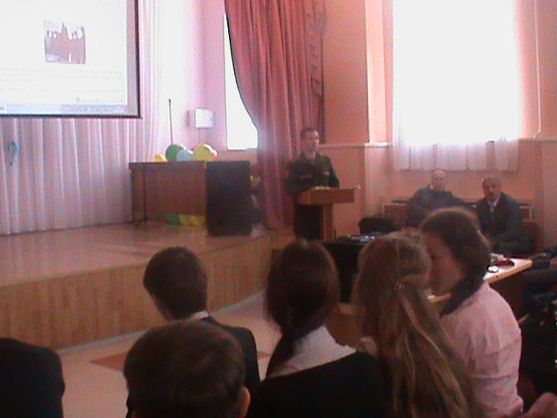

ОСЕННЯЯ СЕССИЯ
В сентябре приняли нормативы Всесоюзного комплекса ГТО по следующим видам:
- прыжок в длину с места,
- Бег 30,60,100метров

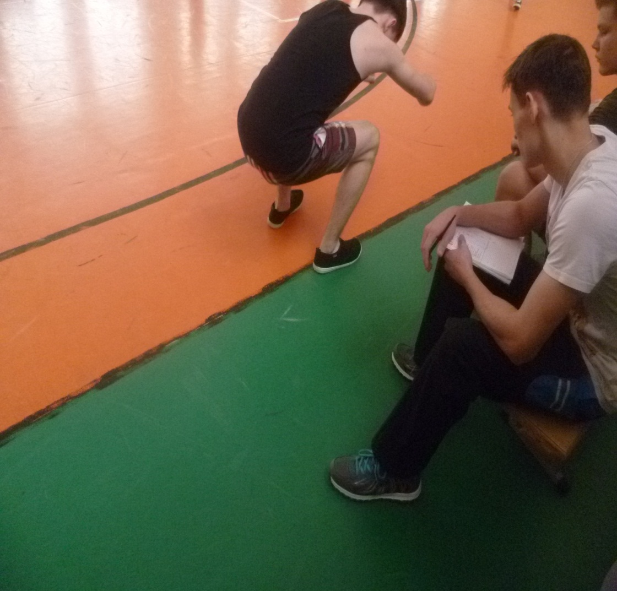

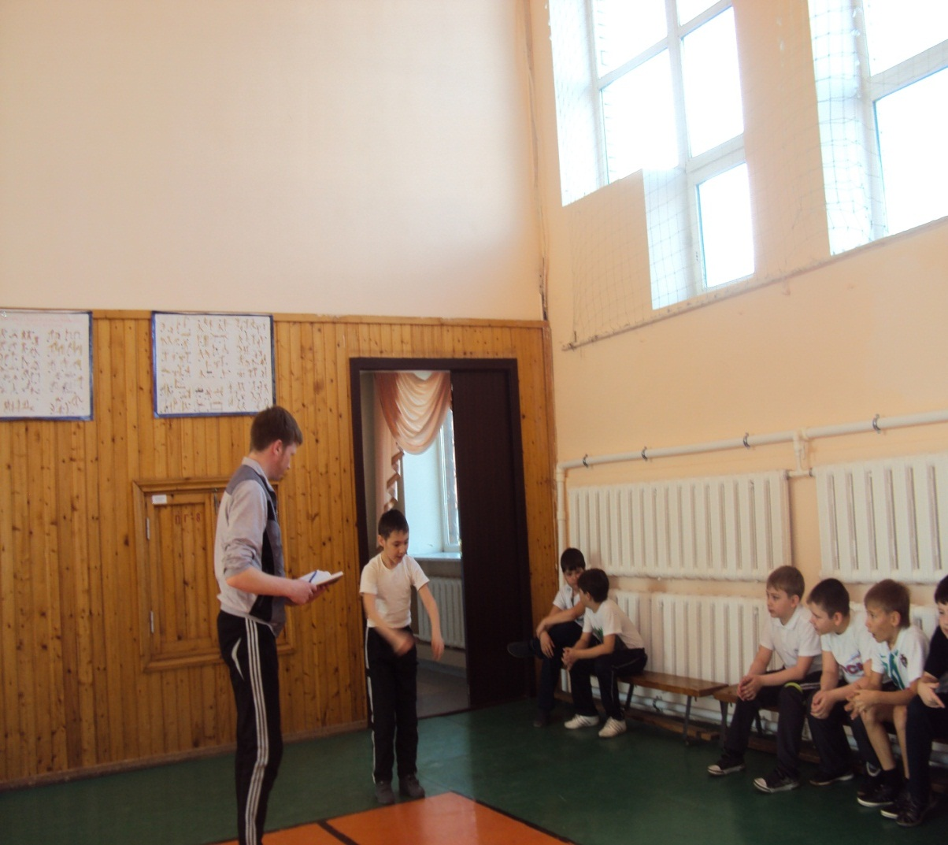

- Челночный бег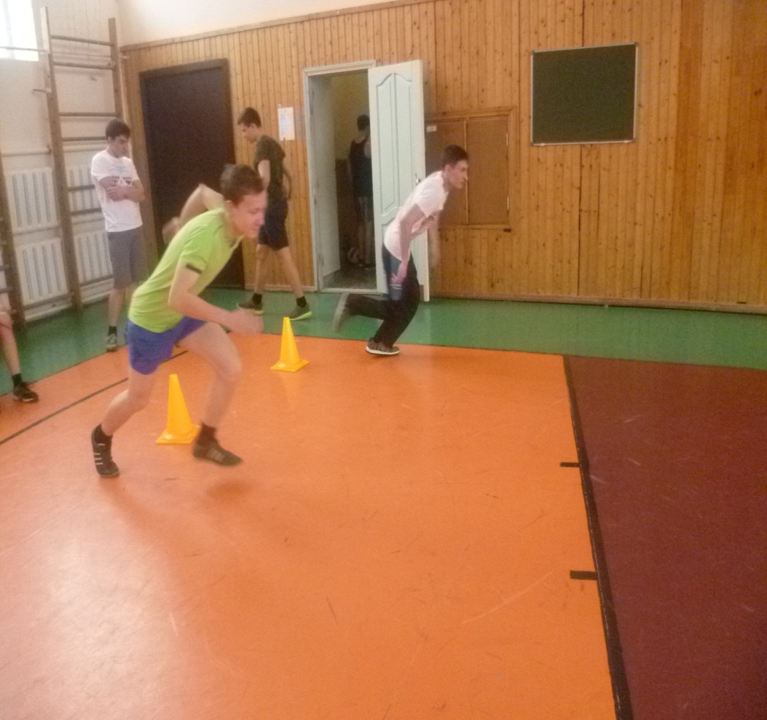
- Бег на 1,1,5, 2, 3км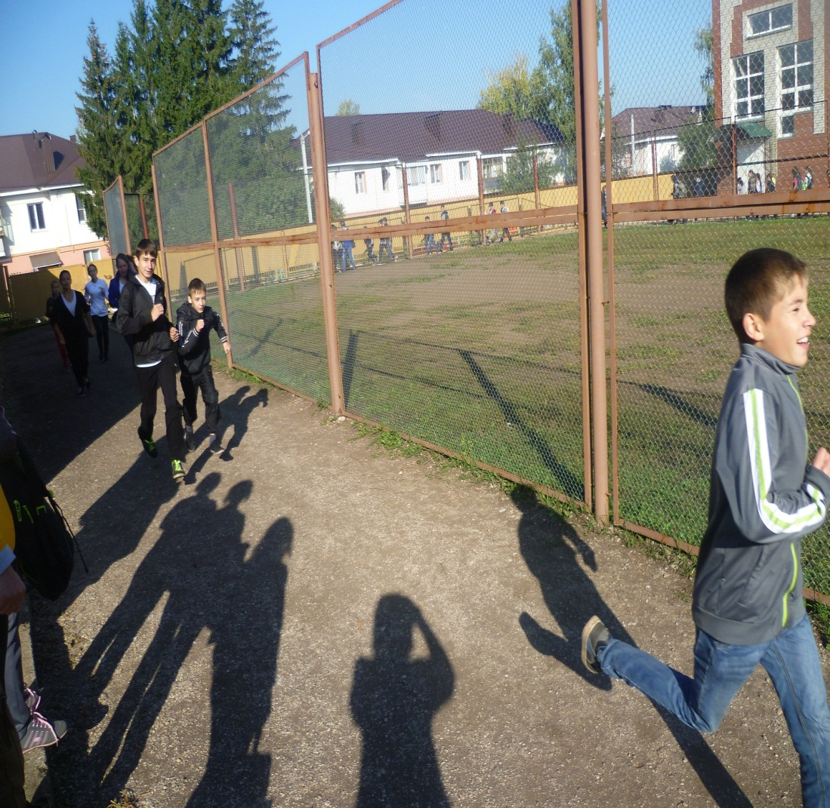

В октябре приняли нормативы:
- челночный бег
- бег на Бег на 1,1,5, 2, 3км
- бег 30,60,100метров
- 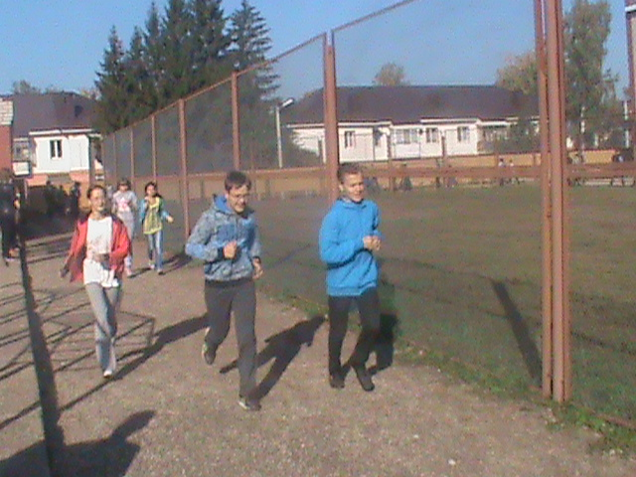

- прыжок в длину с места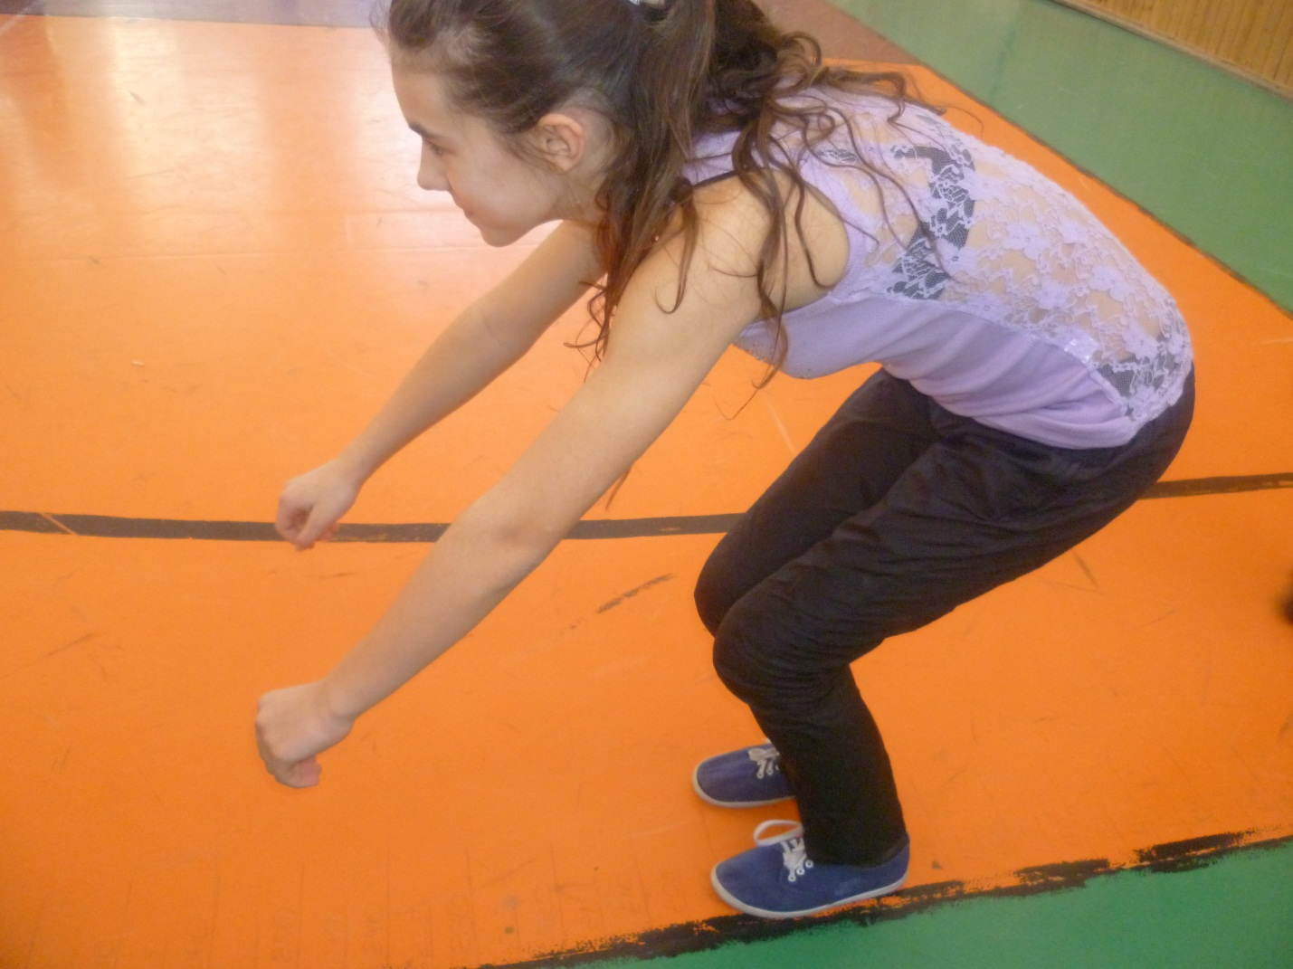

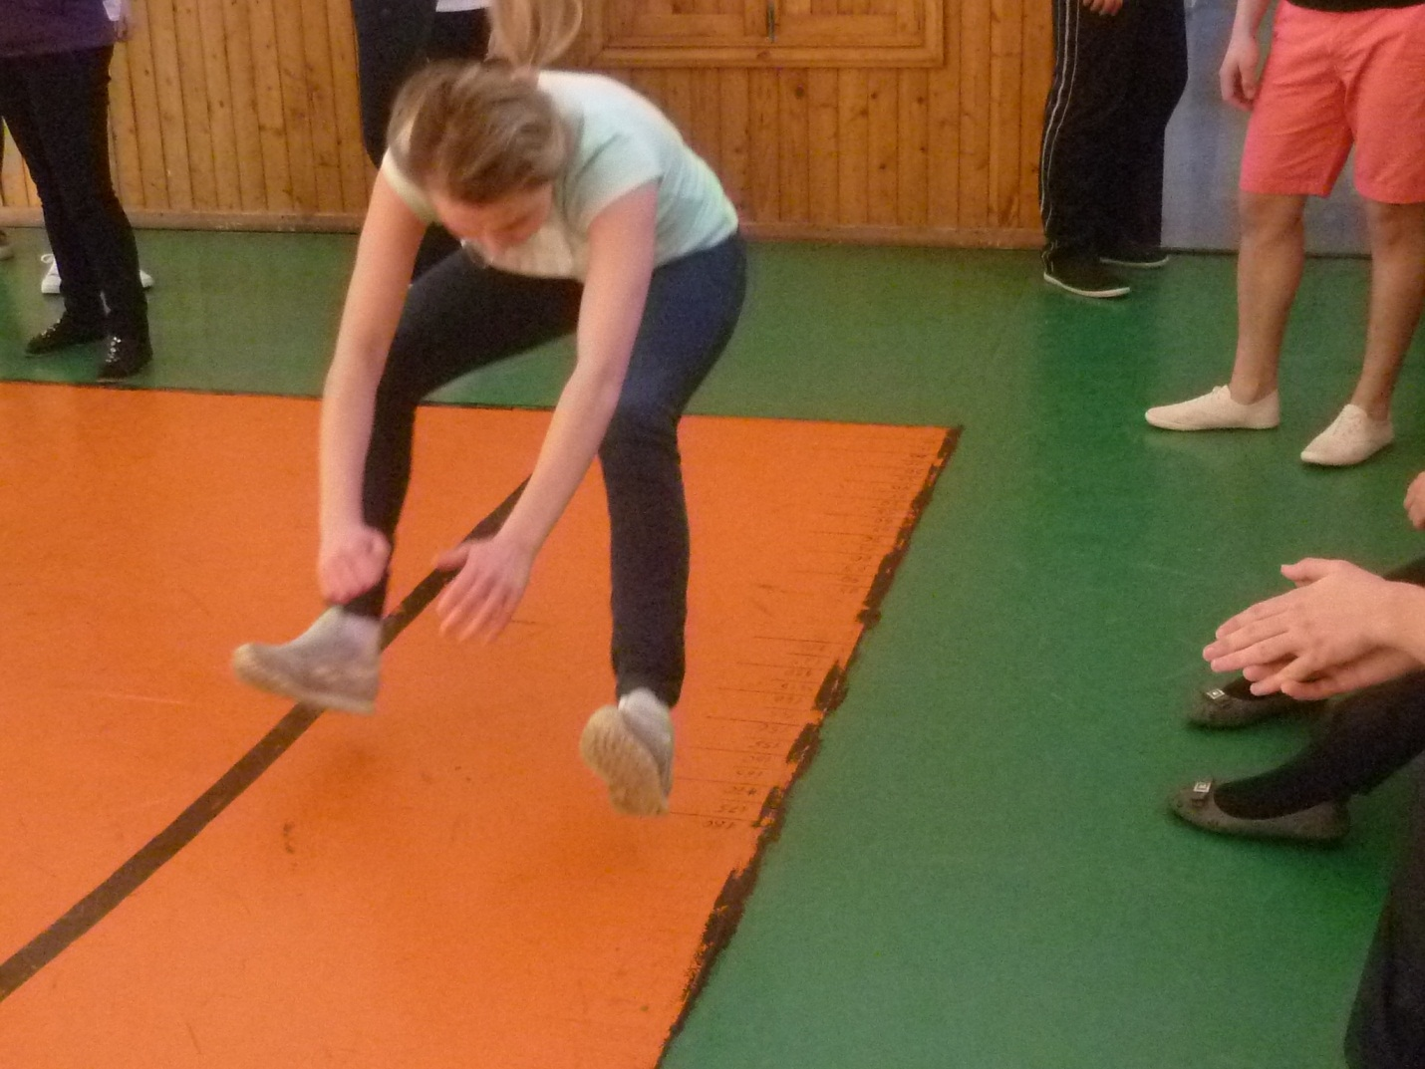

В ноябре приняли нормативы :
- подтягивание на высокой перекладине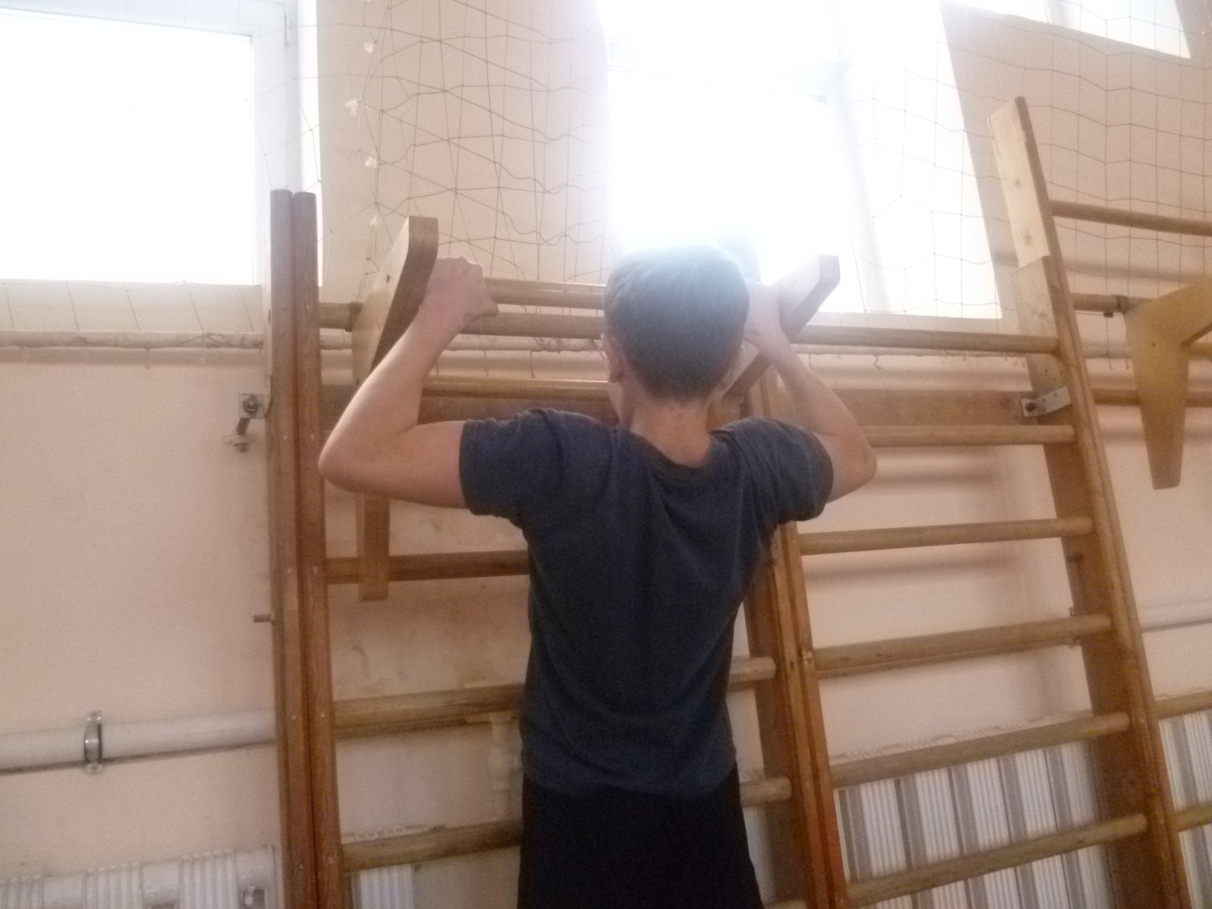
- подтягивание из положения лежа на низкой перекладине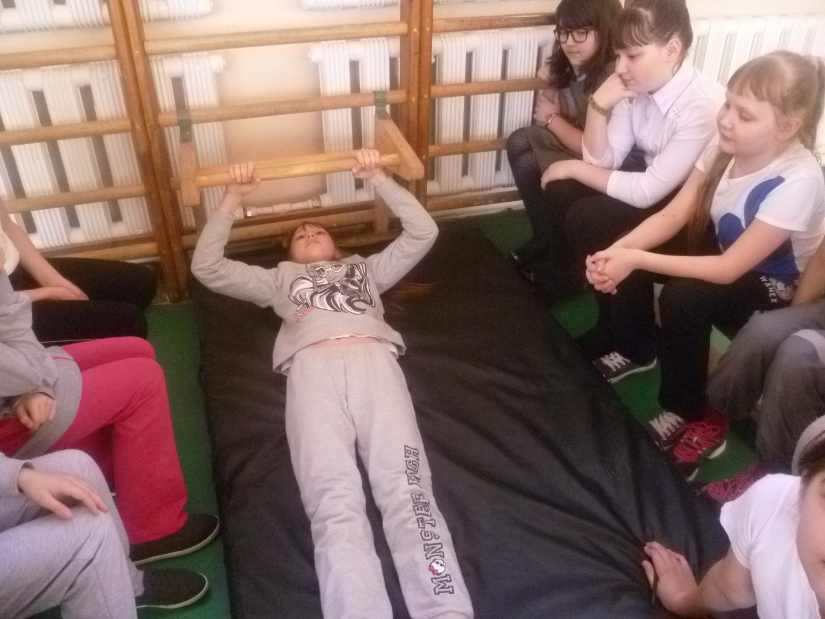

Поднимание туловища из положения лежа на спине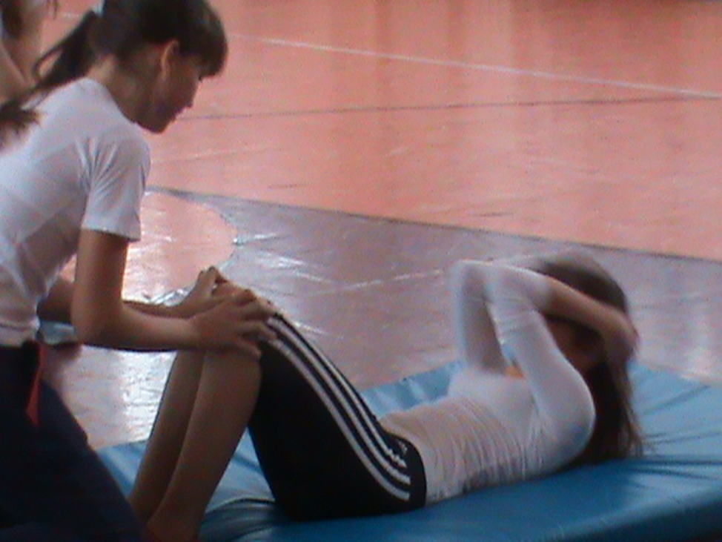

В декабре приняли следующие нормативы комплекса ГТО:
- подтягивание на высокой перекладине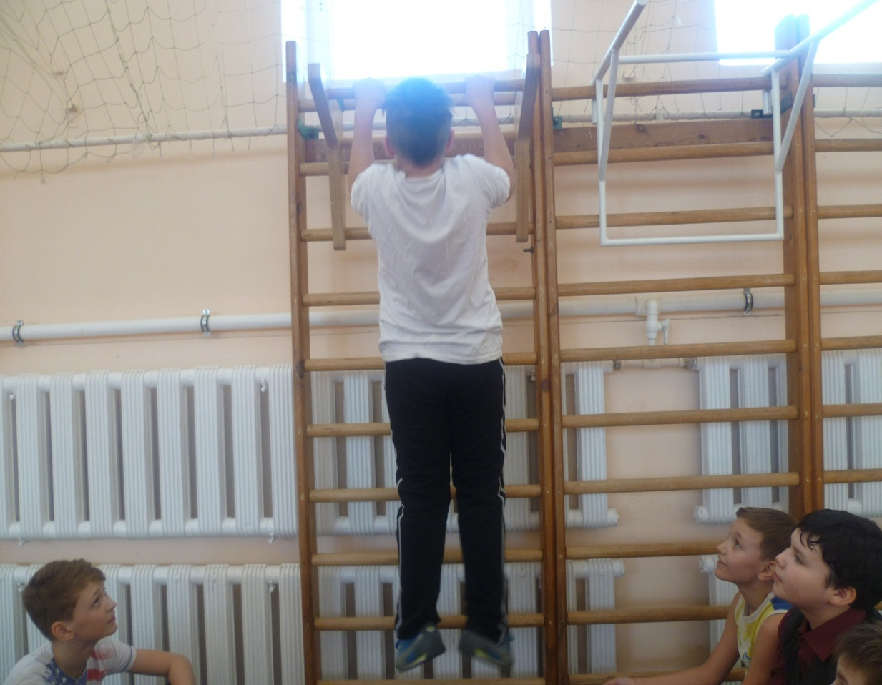

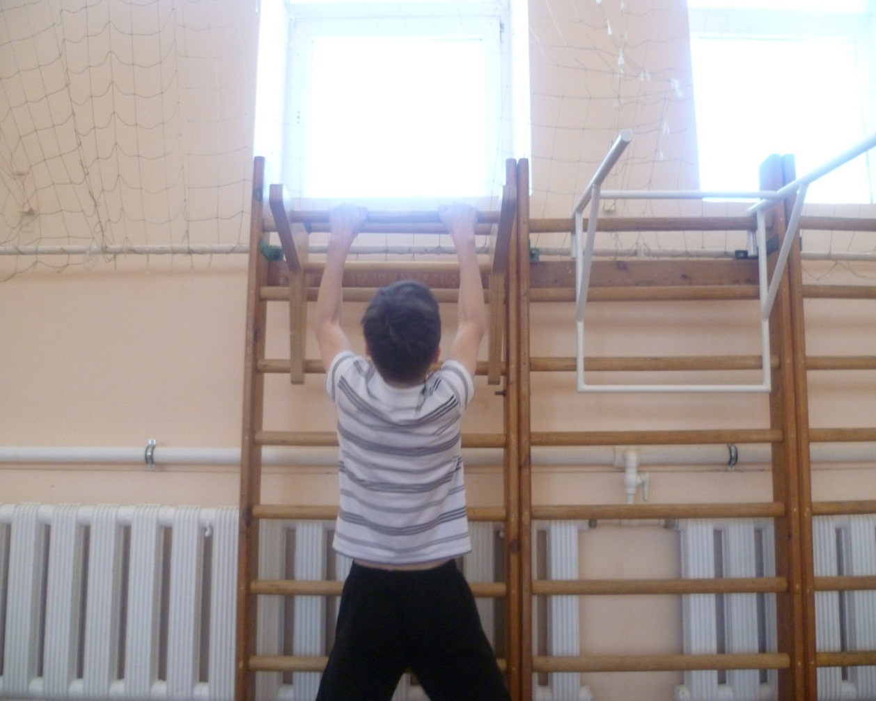

2 .подтягивание из роложения лежа на низкой перекладине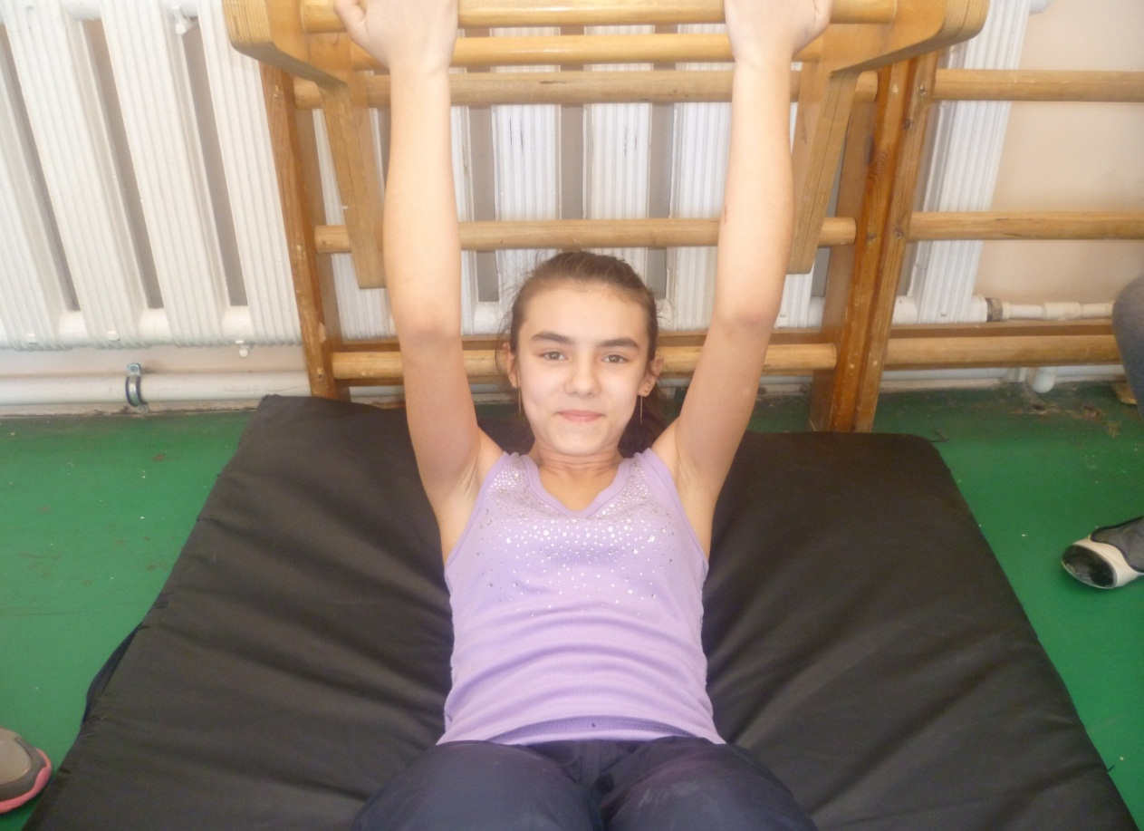

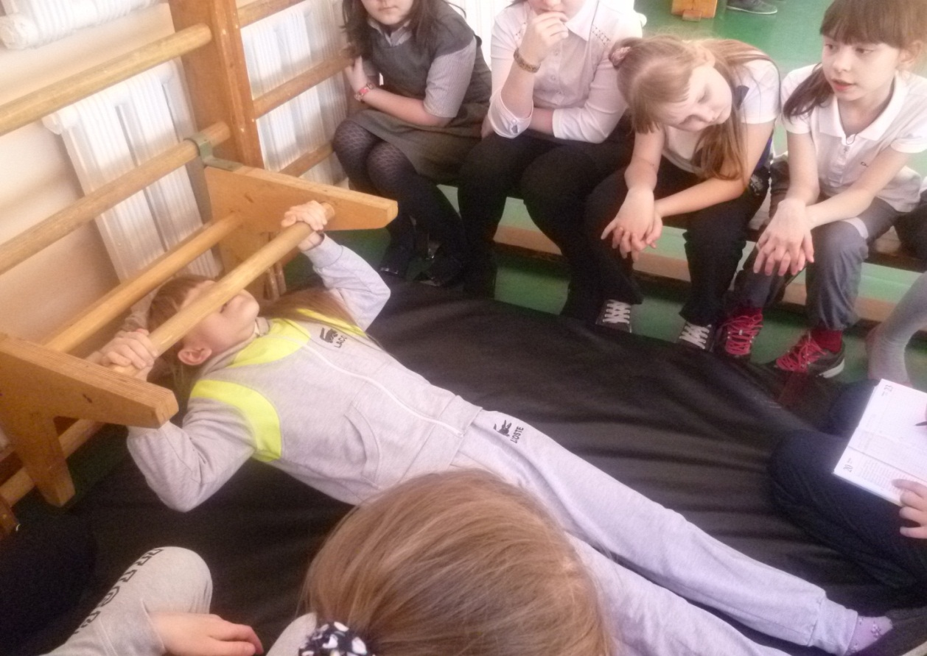

Поднимание туловища из положения лежа на спине 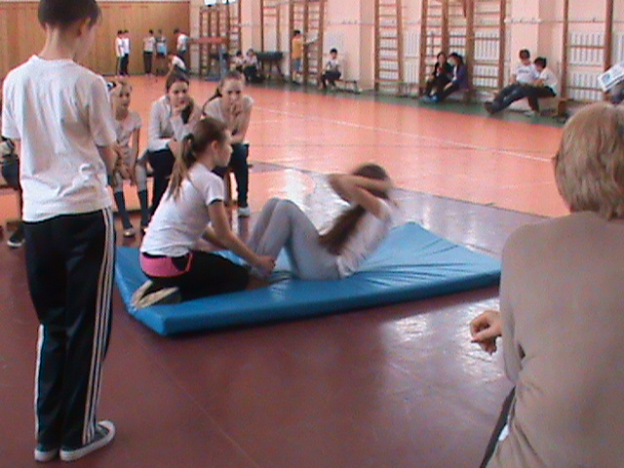

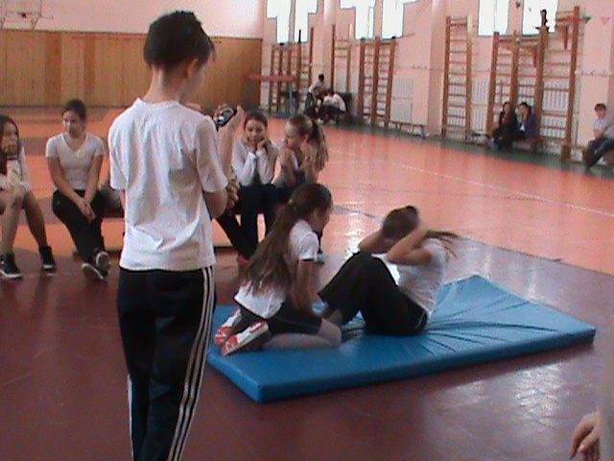

ЗИМНЯЯ СЕССИЯ
В феврале приняли нормы комплекса ГТО:

1.отжимание от поа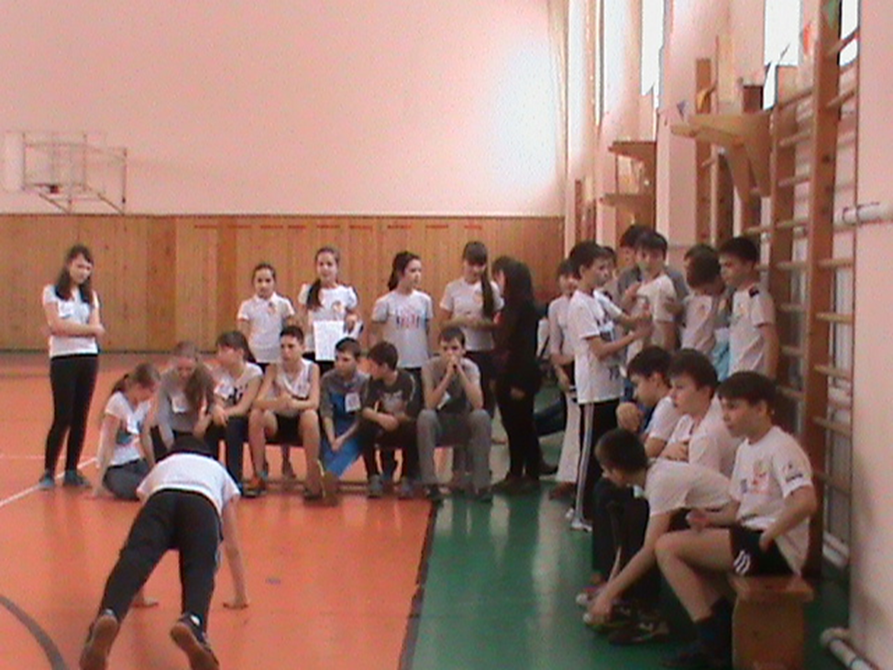

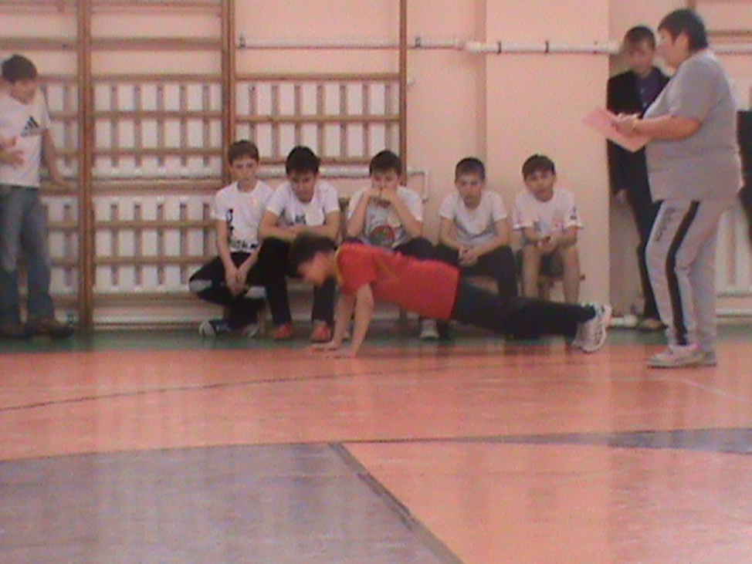
Бег на лыжах
х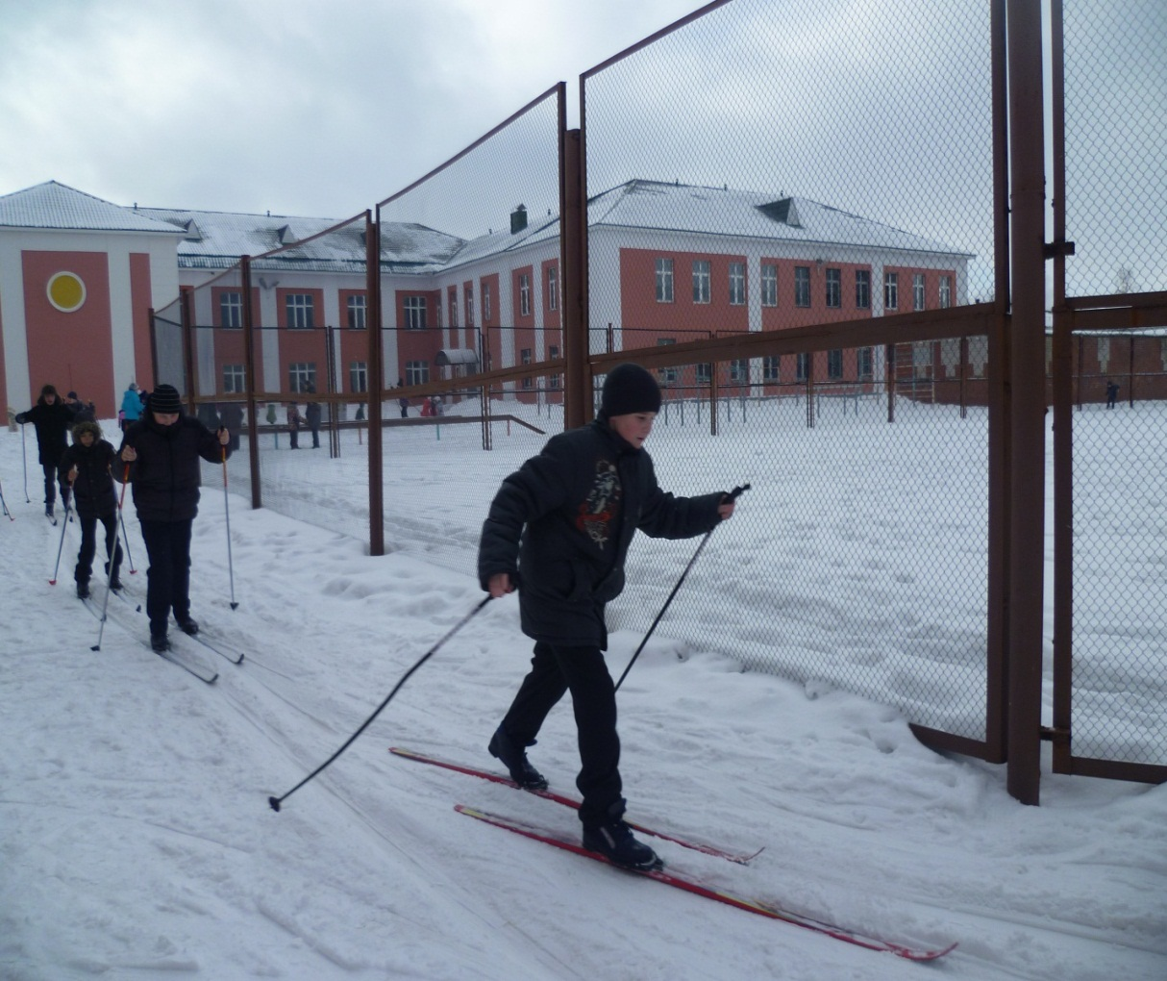

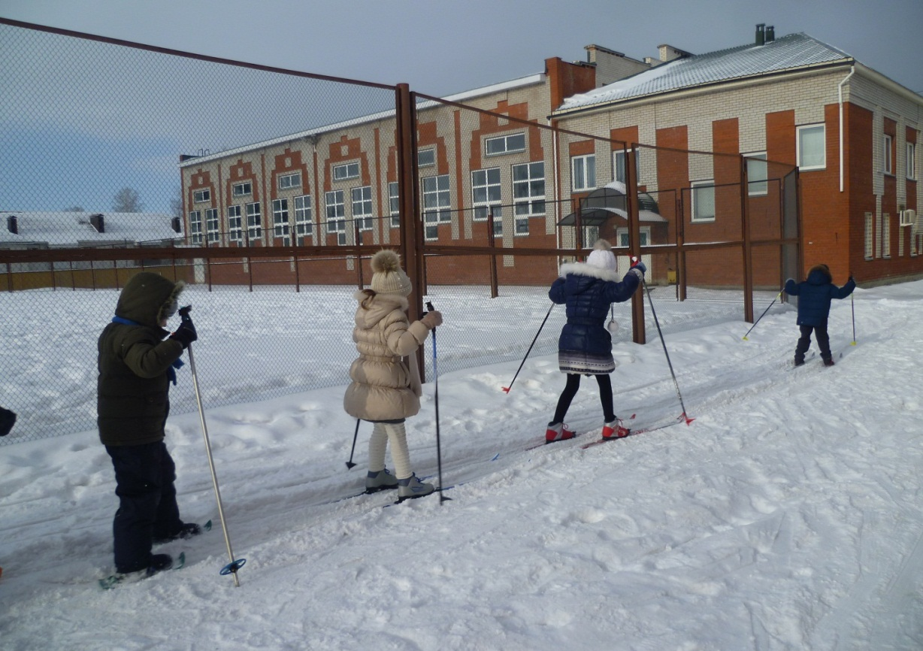

В марте приняли нормы ГТО:
- отжимание от пола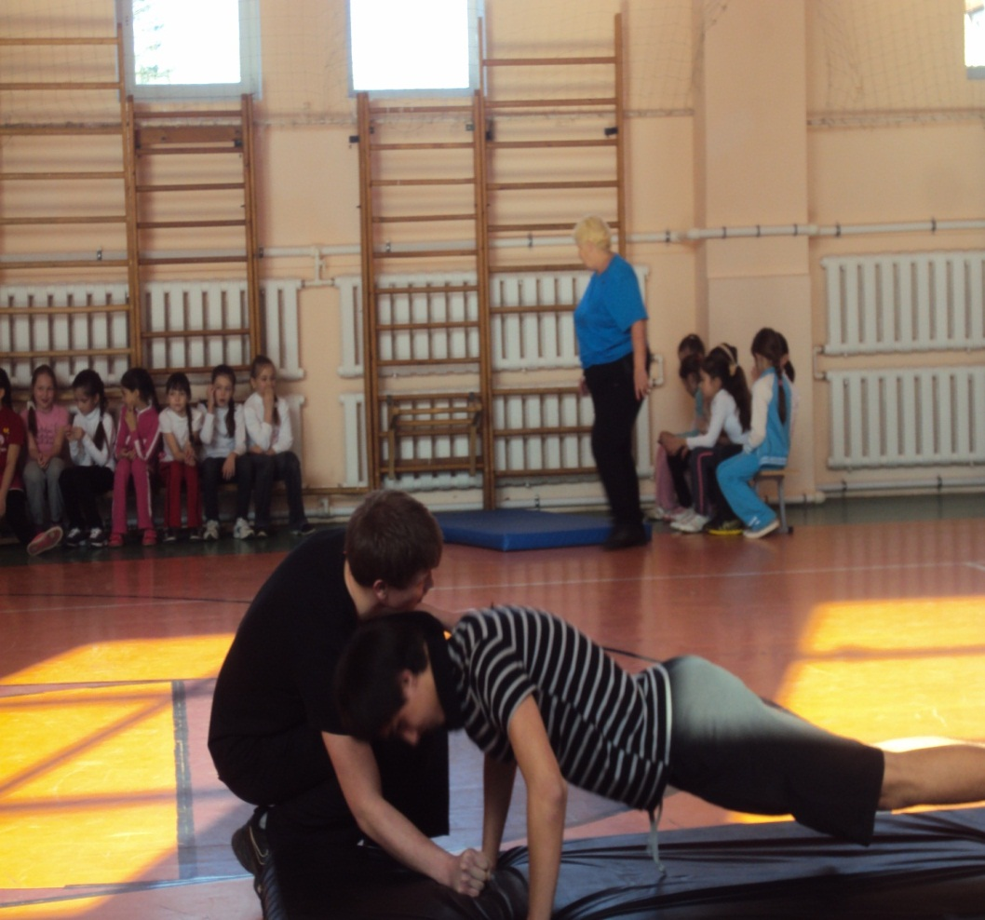

бег на лыжах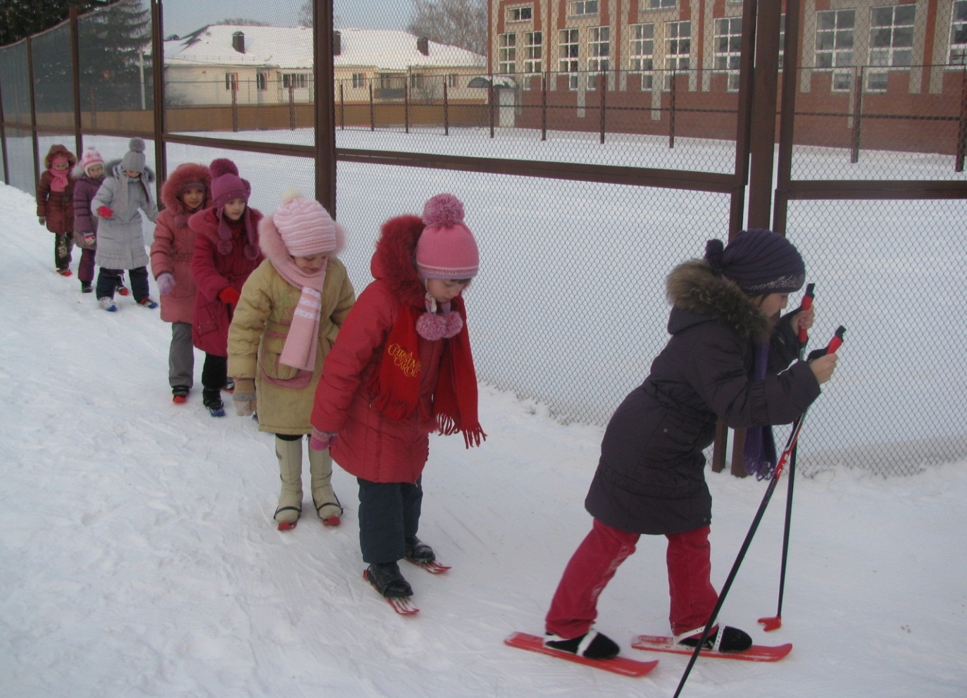

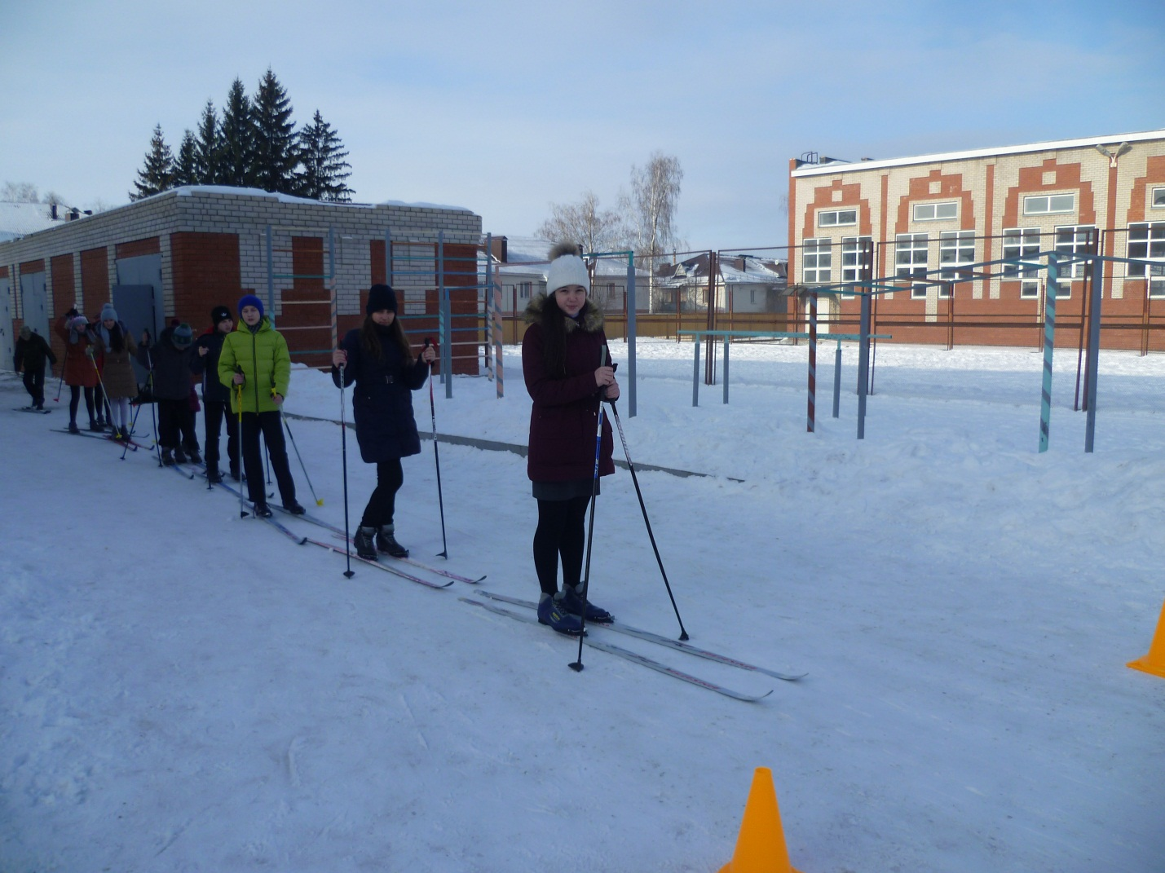

Отчет подготовлен учителями физкультуры МБОУ «СОШ №2»

